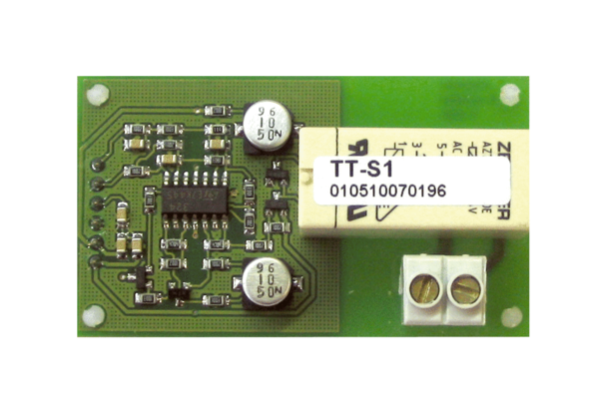Leistungsplatine DTL 2 P-LVerpackungseinheit: 1 StückSortiment: D
Artikelnummer: 0157.0587Hersteller: MAICO

